**Виртуальный "Музей огня"**

**Приглашаем на экскурсию!**

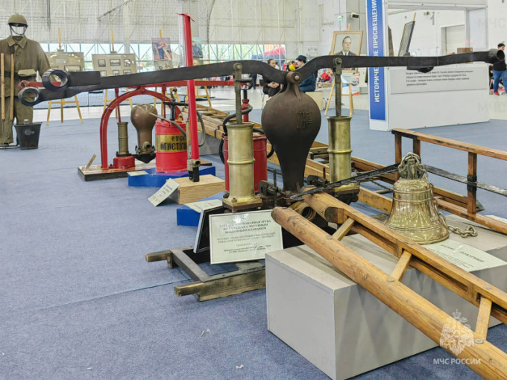

Отметим, что интерес к музею постоянно растёт. Более половины посетителей – воспитанники дошкольных учреждений, школьники и студенты. С момента создания кировской пожарно-технической выставки в 1986 году экспозицию посетило свыше 250 тысяч человек.  
  
Вопросы пожарной безопасности для подрастающего поколения особенно важны, чтобы не случилось трагедии нужно чётко знать, что делать при пожаре, как защитить себя и помочь в беде другим. Экспозиция музея помогает посетителям запомнить эту информацию, узнать о развитии пожарного дела, понять, насколько тяжёлыми и порой необратимыми бывают последствия бедствий и насколько трудна и опасна работа пожарных.

Все желающие могут посетить пожарно-технический музей в любой рабочий день недели с 09:00 до 16:00. Экскурсия бесплатная.  
Адрес: ул. Лепсе, 30.  
[вдпо.рф/museum/72](https://vk.com/away.php?to=https%3A%2F%2F%D0%B2%D0%B4%D0%BF%D0%BE.%D1%80%D1%84%2Fmuseum%2F72&utf=1)